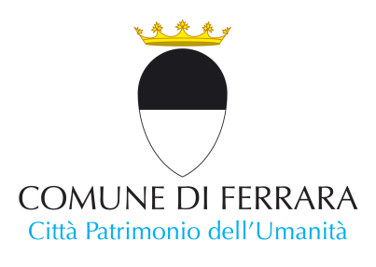
La Città di Ferrara
quale attestato di gratitudine per il servizio svolto, in concorso con le Istituzioni Cittadine, in favore della cittadinanza, caratterizzato da straordinaria abnegazione, generosità e umanità, ha il piacere di conferire la
Cittadinanza Onoraria

al Comando Operazioni Aerospaziali dell’Aeronautica Militare

il COA è il fulcro delle operazioni aeree complesse dell’Aeronautica Militare in ogni contesto e svolge funzioni imprescindibili per la sicurezza nazionale e il supporto alla popolazione civile.
Tale ruolo unico si riverbera positivamente anche sulla conoscenza e sulla visibilità di Ferrara, sede storica di questo Comando d’eccellenza.
Il legame con la Città è posto al centro delle tante attività aggiuntive che il COA affianca con passione e spirito di servizio ai compiti d’istituto. Molteplici, ricorrenti e rilevanti sono state negli anni le iniziative solidali e benefiche che hanno visto il COA come promotore, vero “ponte” tra le Istituzioni, il tessuto produttivo-imprenditoriale e la società civile.
Una collaborazione inter-istituzionale e sensibilità sociale che ha trovato massimo compimento durante l’emergenza pandemica, quando tra marzo 2021 e febbraio 2022, 161 uomini e donne del COA - in aggiunta al loro impegno quotidiano e al proprio impiego - hanno svolto funzioni logistico-amministrative a supporto del Hub vaccinale, con grande plauso di cittadini, addetti ai lavori e Autorità.

Il Sindaco
Alan Fabbri

Ferrara, 7 novembre 2023

